परिवार के न्याय केंद्र क्या हैं?

ब्रुकलीन, ब्रोंक्स और क्वींस में न्यूयॉर्क शहर परिवार न्याय केंद्र; सभी घरेलू हिंसा पीड़ितों और उनके बच्चों के लिए walk-in केन्द्र हैं। आप के लिए आसानी में मदद पाने के लिए कई एजेंसियों केन्द्रों पर स्थित हैं। पीड़ितों के लिए सभी सेवाए नि: शुल्क उपलब्ध हैं। आप जो भाषा आप बोलते हैं उस की परवाह किए बिना हम आपकी मदद कर सकते हैं।
जब आप केन्द्रों की यात्रा करते हैं, आप सेवा और समर्थन के साथ एक सुरक्षित और देखभाल पर्यावरण की उम्मीद कर सकते हैं।
केन्द्रों में अपनी पहली यात्रा पर आप एक ग्राहक विशेषज्ञ से मिलने जाएगा जो केंद्र में आप के गाइड होगा।
प्रत्येक केन्द्र इमारत में सुरक्षा सुनिश्चित करने के लिए से के साथ security स्थित हैं। आप लॉबी में स्थित सुरक्षा डेस्क में जाँच के लिए जाना चाहिए। आप तो केंद्र में प्रवेश करने से पहले धातु वेक्षक [ metal detector ] के माध्यम से जाने के लिए कहा जाएगा । कृपया चित्र पहचान { Picture ID } ले कर आओ।

हर कोई व्यक्ति जहां वे सुरक्षित महसूस करे; घर में रहने के हक रखते है। आप अकेले नहीं हैं। न्यूयॉर्क शहर परिवार न्याय केंद्र
यहाँ आपकी मदद करने के लिए हैं ।

परिवार न्याय केन्द्र मेरी मदद कैसे कर सकते हैं?

मामला प्रबंधन आप एक मामला प्रबंधक के साथ सुरक्षित रहने पर चर्चा कर सकते हैं और केंद्र में सेवाए आपकी मदद के लिए उपलब्ध हैं के बारे में जान सकते हैं।  परामर्श परामर्श आप के और आपके बच्चों के लिए उपलब्ध है। दोनों पर परामर्श और सहायता समूह केंद्र में उपलब्ध है।  कानूनी सूचना वकील और paralegals तुम्हारे साथ कानूनी मुद्दों के बारे में बात करने के लिए उपलब्ध हैं जैसे हिरासत  { Custody }, मुलाक़ात और आव्रजन { Immigration }  पुलिस घरेलू हिंसा की रोकथाम अधिकारि न्यूयॉर्क शहर पुलिस विभाग के केंद्र से आप को अपराध रिपोर्टिंग में सहायता या जानकारी दे सकते हैं और पुलिस सुरक्षित रहने में आपकी मदद कर सकते हैं।  परिवीक्षा एक परिवीक्षा अधिकारी आपकी मदद कर सकता है यदि आप को चोट पहुँचाने वाले व्यक्ति वर्तमान में परिवीक्षा पर है। | अभियोजन पक्ष घरेलू हिंसा ब्यूरो जिला अटार्नी कार्यालय के केंद्र में स्थित है और आप के साथ काम करेंगे क्योंकि घरेलू हिंसा एक अपराध है । सरकारी वकील किसी भी आपराधिक न्याय प्रणाली के बारे प्रश्न का जवाब कर सकते हैं।  बच्चों के कमरे जब आप केंद्र में सहायता प्राप्त करें; आप के बच्चे आयु 3 या इसके ऊपर, बच्चों के कमरे में खेल सकते हैं।  बुजुर्ग दुरुपयोग सेवाएँ सामाजिक कार्यकर्ता, वकील और जिला वकील यहाँ आपकी मदद के लिए हैं अगर आप बुजुर्ग दुर्व्यवहार का सामना कर रहे हैं ।  आत्मनिर्भरता सेवाएँ आत्मनिर्भरता समन्वयक आप सार्वजनिक सहायता जानकारी, नौकरी प्रशिक्षण और शिक्षा सेवाओं के साथ मदद कर सकता है।  आध्यात्मिक समर्थन आस्था नेता स्वयंसेवक केंद्र पर उपलब्ध है ,आप के समर्थन के लिए यदि आप यह अनुरोध करते हैं।

DIRECTIONS
पारिवारिक न्याय केन्द्रों walk-in केंद्र है। अगर आपको निरंतर सेवाओं के लिए लौट रहे हैं, तो अनुवर्ती नियुक्ति के समय के लिए नीचे सूचीबद्ध संख्या पर फ़ोन करे ।
BRONX परिवार न्याय केंद्र  198 East 161st Street, 2nd Floor  Bronx, NY 10451  SUBWAY: 4, D, या बी ट्रेन 161st स्ट्रीट यांकी स्टेडियम स्टेशन के लिए लो. ई. 161st स्ट्रीट और River एवेन्यू के चौराहे के पास से बाहर निकलें. पूर्व की ओर 161st स्ट्रीट पर Grand Concourse को चलते जाए। केंद्र ई. 161st मार्ग और Sheridan एवेन्यू के कोने पर स्थित है।  BUS: BX1, BX2, BX6, और BX13 सभी केंद्र के पास stop करते हैं।.  काम के घंटे : Monday-Friday 9 a.m. to 5 p.m.  TO SCHEDULE A FOLLOW UP APPOINTMENT: (718) 508-1222 | BROOKLYN परिवार न्याय केंद्र  350 Jay Street, 15th Floor  Brooklyn, NY 11201  SUBWAY: ए, सी, एफ या R ट्रेन JAY स्ट्रीट/मेट्रो टेक के लिए ले; 2, 3, 4, या 5 ट्रेन बरो हॉल के लिए।  BUS: The B25, B26, B38, B51, B54, B57, B61, B65, B67, and B75 सभी केंद्र के पास stop करते हैं।.  काम के घंटे : Monday-Friday 9 a.m. to 5 p.m.  TO SCHEDULE A FOLLOW UP APPOINTMENT: (718) 250-5111 | QUEENS परिवार न्याय केंद्र  126-02 82nd Avenue  Kew Gardens, NY 11415  SUBWAY: एफ या ई ट्रेन Kew Gardens/Union Turnpike करने के लिए ले लो। "कोर्ट हाउस/उत्तर की ओर" Exit इस्तेमाल कर पूर्व क्वींस बोलवर्ड पर चलते जाए past क्वींस बरो हॉल । 82 एवेन्यू पर बाएँ मुड़ें। केन्द्र स्ट्रीट के पूर्व पक्ष पर है।  BUS: The Q10, Q37, Q46, and Q60 buses सभी केंद्र के पास stop करते हैं।  काम के घंटे : Monday-Friday 9 a.m. to 5 p.m.  TO SCHEDULE A FOLLOW UP APPOINTMENT: (718) 575-4500
साइट पर पार्टनर्स
The Arab American Family Support Center/Tamkeen  Barrier Free Living  Bronx County District Attorney’s Office  Bronx Legal Aid Society  CAMBA  Center Against Domestic Violence  Dwa Fanm  The Financial Clinic  Good Shepherd Services Safe Homes Project  inMotion, Inc.  Jewish Association for Services for the Aged | Jewish Board of Family and Children’s Services  Kings County District Attorney’s Office  Korean American Family Service Center  Legal Services NYC  Metropolitan Council on Jewish Poverty  Mount Sinai Sexual Assault and Violence Intervention Program  New York Asian Women’s Center  New York City Anti-Violence Project  New York City Department of Information Technology and Telecommunications  New York City Human Resources Administration | New York City Police Department  Queens County District Attorney’s Office  Queens Legal Services  Safe Horizon  Sakhi for South Asian Women  Sanctuary for Families  Sauti Yeti Center for African Women  South Brooklyn Legal Services  Urban Justice Center  Violence Intervention Program, Inc.  W!SE (Working in Support of Education)

सुरक्षित रहन
यदि आप को गाली दी जा रही हैं तो यह चरण आप को सुरक्षित रहने में मदद कर सकते हैं।
- 911 कॉल करे यदि आप खतरे में हैं या अपने साथी से दुखी है।  - पुलिस को बुलाने के लिए टेलीफोन का उपयोग करना अपने बच्चों को सिखाए और हिंसक घटना के दौरान एक सुरक्षित जगह पर जाओ।  - आपात स्थिति में जाने के लिए एक सुरक्षित जगह की पहचान करें ,अपने स्थानीय पुलिस एरिया की तरह।  - सभी खिड़कियां और दरवाजे रात को बंद रखें और जब आप अपने घर से बाहर जाए; ताला लगा कर जाए ।  - बाहर अकेले जा रहा से बचें।  - आपके रूट अक्सर बदल कर काम के लिए जाए।  - यदि संभव हो तो किसी को काम पर अपने फोन स्क्रीन करने के लिए कहै, अनुरोध करे कि आपके कार्यालय टेलीफ़ोन नंबर और ईमेल पता में परिवर्तन हो और आपके शेड्यूल भिन्न रखें। | - शीघ्रता से जाने की जरूरत में , आप को चाहिए:  - महत्वपूर्ण दस्तावेजों को इकट्ठा करें:  - पासपोर्ट/ग्रीन कार्ड/काम परमिट  - सामाजिक सुरक्षा कार्ड/जन्म प्रमाण पत्र  - बैंक खाता विवरण/घर विलेख/पट्टा  - सुरक्षा के आदेश  - हिरासत/मुलाक़ात आदेश  - शादी के लाइसेंस  - बच्चों की प्रतिरक्षण/स्कूल रिकॉर्ड  - पता पुस्तिका और एक फोन कार्ड  - पैसा, अतिरिक्त कुंजी, कपड़े, चिकित्सा और महत्वपूर्ण दस्तावेजों के साथ एक बैग पैक करें और यह एक सुरक्षित जगह में रखें या किसी भरोसे के लायक मानव के पास रखें।

यदि आप या कोई और आप जानते हैं, घरेलू हिंसा की शिकार है, के लिए मदद उपलब्ध है।
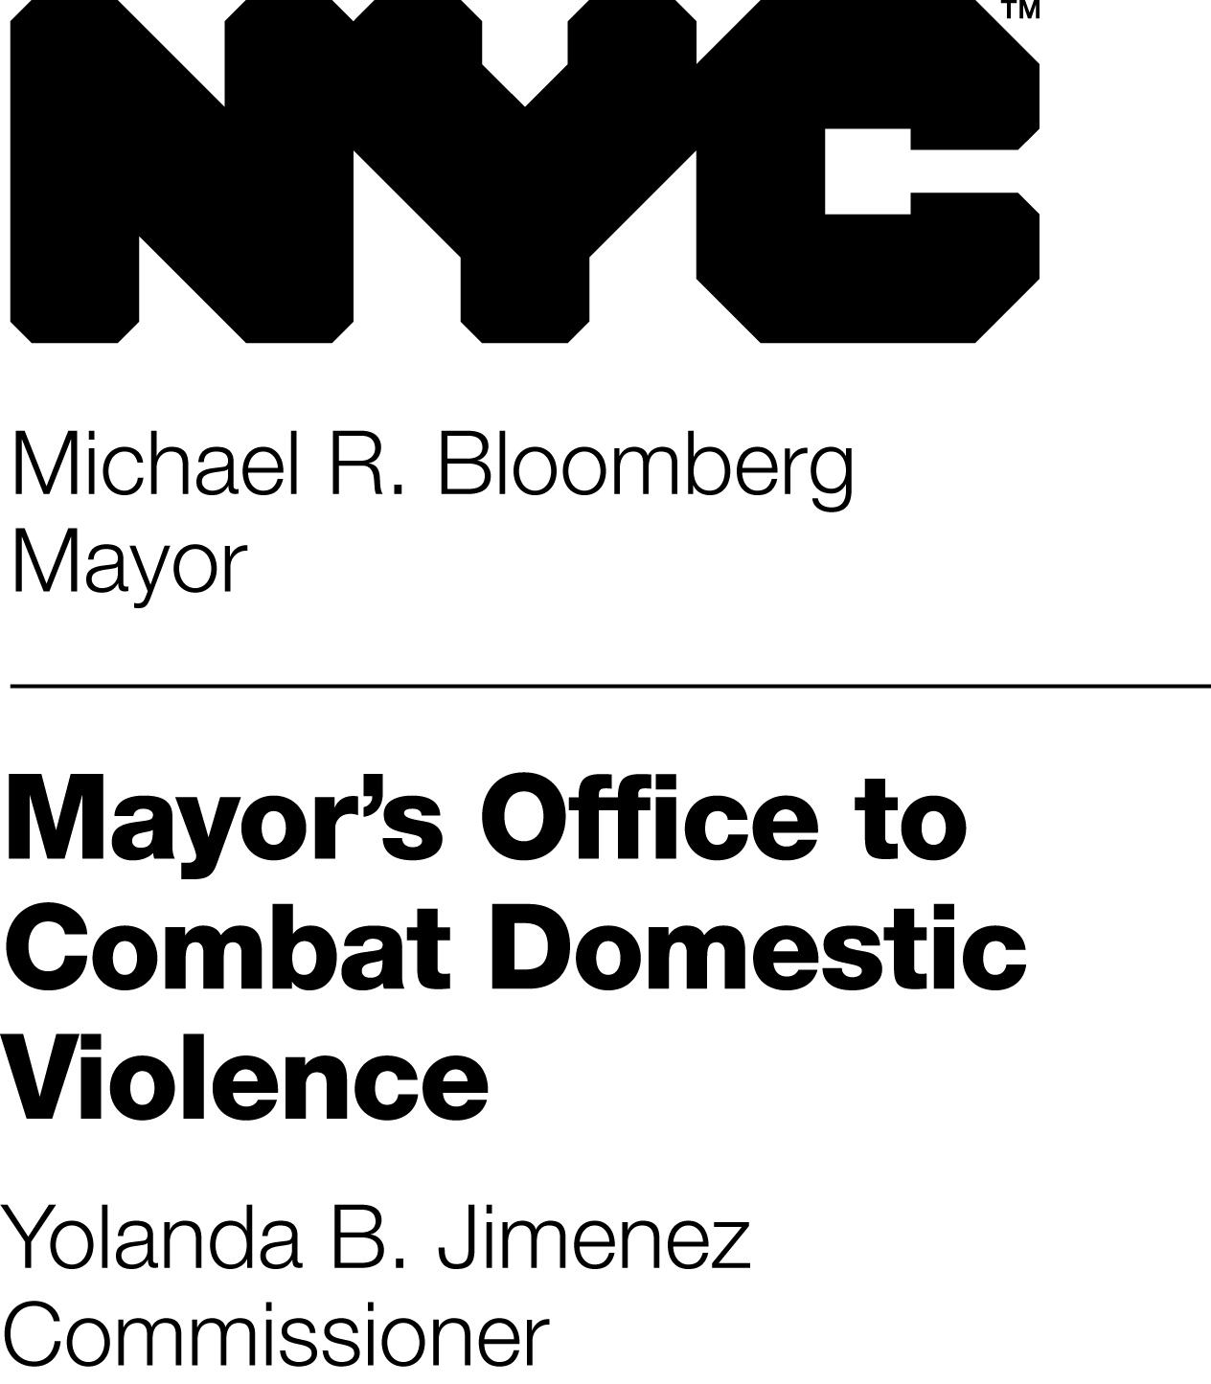
आपात स्थिति में, 911 कॉल करे
अन्य शहर सेवाओं के लिए, 311 फोन करे
NYC घरेलू हिंसा हॉटलाइन
1800-621-HOPE (4673)
1-866-604-5350 (TDD)
सभी संस्करण सूचीबद्ध सभी भाषाओं में 24 घंटे सहायता प्रदान करते हैं।

अन्य संसाधन

बच्चे के दुरुपयोग और दुर्व्यवहार हॉटलाइन { न्यूयॉर्क राज्य केन्द्रीय रजिस्टर }, 1-800-342-3720
बुजुर्ग अपराध पीड़ित संसाधन केंद्र { NYC विभाग Aging के लिए }, 212-442-3103
न्यूयॉर्क आव्रजन हॉटलाइन, 1-800-566-7636
www.nyc.gov/domesticviolence
NYPD यौन अपराध रिपोर्ट हॉटलाइन, 212-267-RAPE (7273)
शिकार जानकारी & सूचना हर दिन (VINE ), ( NYC सुधार विभाग ), 1-888-VINE-4NY (846-3469)
युवा कनेक्ट ( NYC युवा और सामुदायिक विकास विभाग ), 1-800-246-4646
Printed on paper containing 30% post-consumer material.
Printed on paper containing 30% post-consumer material.

